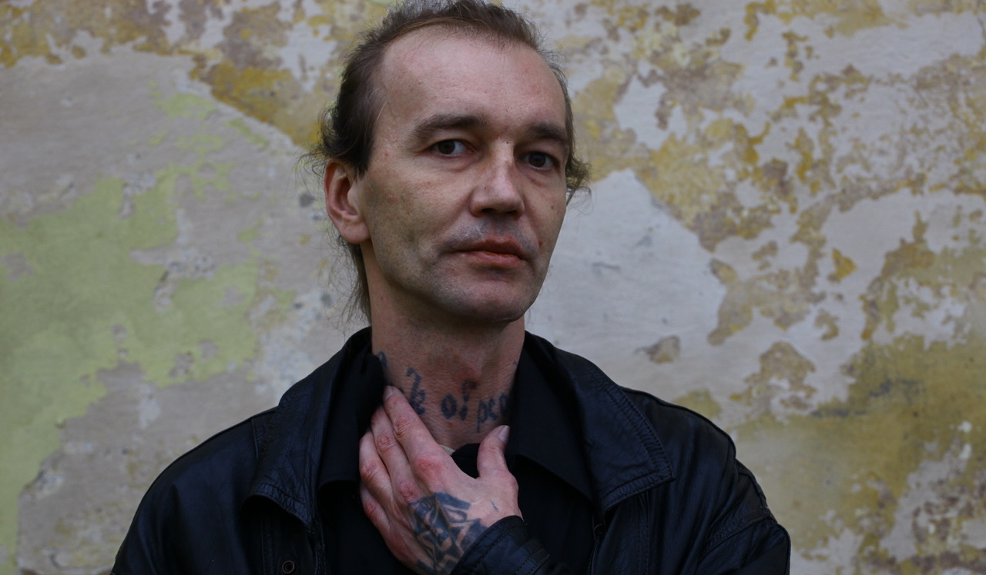
RENÉ – VĚZEŇ SVOBODY DISTRIBUČNÍ LIST

Česko 2021 | 102 minut | česká verze | nevhodný do 12 let | DCP | premiéra: 7. dubna 2022 | konec monopolu: bude upřesněno

■ originální název René – Vězeň svobody ■ žánr drama
■ režie Helena Třeštíková ■ scénář Helena Třeštíková ■ kamera David Cysař ■ střih Jakub Hejna

■ programace Radek Rubáš, +420 777 161 402, program@aerofilms.cz, online objednávky v portálu disfilm
- stránka filmu https://www.aerofilms.cz/rene-vezen-svobody/
- materiály http://aero.capsa.cz/ (login a heslo: guest)

■ synopse
Jeden z nejznámějších českých kriminálníků je zpět. Nenapravitelný recidivista René s blednoucím tetováním „Fuck of people“ na krku s příchodem padesátky tak trochu dospívá a bilancuje. Postupně zjišťuje, že i jeho život je příliš krátký na to strávit ho za mřížemi. Od premiéry původního filmu, oceněného Cenou Evropské filmové akademie za nejlepší dokument, se za každou cenu snaží vyhnout vězení. A pouští se do vztahů, které mají šanci vydržet i déle než pár týdnů. Jeho sžíravý postoj vůči systému mu však zůstává. Přesto se René proměňuje a Helena Třeštíková je opět u toho. V prvním dokumentu z roku 2008 diváci sledovali Reného od jeho sedmnácti do sedmatřiceti let, nyní byl v hledáčku kamery dalších třináct, dohromady neuvěřitelných třicet tři roků.

